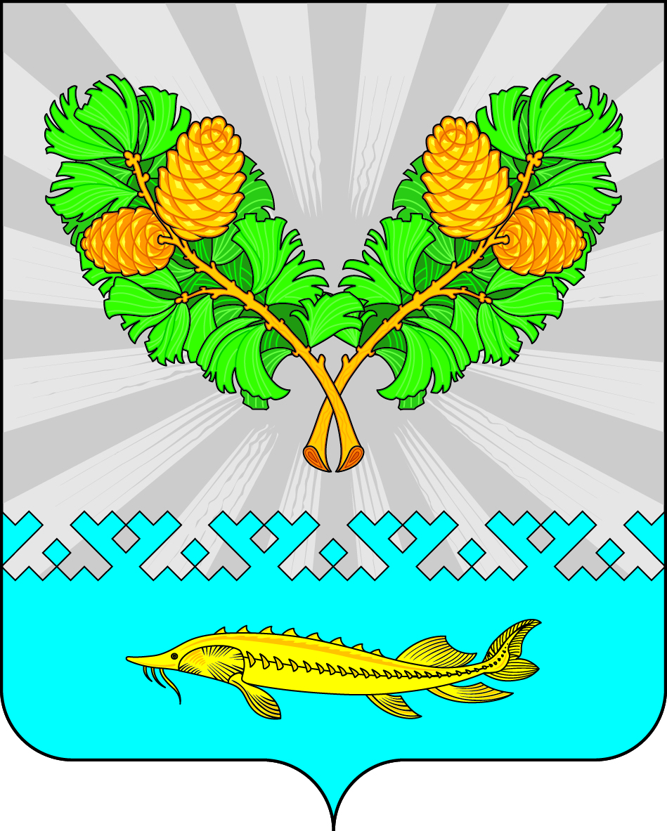

АДМИНИСТРАЦИЯ
СЕЛЬСКОГО ПОСЕЛЕНИЯ КАРЫМКАРЫ
Октябрьского района
Ханты-Мансийского автономного округа - Югры

ПОСТАНОВЛЕНИЕ

« | 22 | » | августа | 20 | 22 | г. |  | № | 114-п
п. Карымкары
Об определении мест, на которые запрещается
возвращать животных без владельцев
и перечня лиц, уполномоченных на принятие
решений о возврате животных без владельцев
на прежние места обитания

В соответствии с пунктом 6.1 статьи 18 Федерального закона от 27.12.2018 № 498-ФЗ «Об ответственном обращении с животными и о внесении изменений в отдельные законодательные акты Российской Федерации», Законом Ханты-Мансийского автономного округа – Югры от 10.12.2019 № 89-оз «О наделении органов местного самоуправления муниципальных образований Ханты-Мансийского автономного округа – Югры отдельным государственным полномочием Ханты-Мансийского автономного округа – Югры по организации мероприятий при осуществлении деятельности по обращению с животными без владельцев»:
1. Определить на межселенной территории сельского поселения Карымкары, места, на которые запрещается возвращать животных без владельцев:
1.1. Объекты социально-культурной сферы: объекты здравоохранения, культуры, образования, детские дошкольные объекты, объекты туризма, физкультуры и спорта, парки, скверы.
1.2. Объекты розничной торговли и общественного питания.
1.3. Объекты транспортной инфраструктуры.
2. Определить уполномоченным лицом, на принятие решений о возврате животных без владельцев на прежние места обитания животных без владельцев на межселенной территории сельского поселения Карымкары – Главу сельского поселения Карымкары Семёнова Ф.Н.
3. Опубликовать постановление на официальном сайте сельского поселения Карымкары (adm-kar.ru) в информационно-телекоммуникационной сети общего пользования «Интернет».
4. Контроль за выполнением постановления оставляю за собой.

Глава сельского поселения Карымкары Ф.Н. Семёнов

Согласовано:

Заместитель главы
сельского поселения Карымкары Н.А. Мудрецова

Главный специалист по общим и юридическим вопросам
администрации сельского поселения Карымкары А.О. Панфилова

